作品说明文档（决赛）
SKDMatch，科爱捏校内互助交流平台
校园内互助交流 · 三垂直板块 · AI 可解释推荐 · 全链路内容安全

决赛队伍编号：c-4
队伍名称：Philia
参赛赛道：生活娱乐伙伴
团队成员：唐志昊（队长）· 司雪阳 · 唐玟
作品链接：https://github.com/tzhazuma/STUMatch

团队分工
唐志昊（队长） 技术方案与架构 · 后端核心模块 · CI 自动化 · 推荐/微调流水线 · Web 前端视觉升级
司雪阳 产品 idea 设计与竞品分析 · 需求/体验/测试用例完善 · 问卷题目设计 · 三板块匹配逻辑梳理
唐玟 idea 与技术方案探讨 · 问卷问题设计与分类覆盖 · 服务协议/隐私政策/合规整理

（1）基本信息
作品名称：SKDMatch，科爱捏校内互助交流平台
参赛赛道：生活娱乐伙伴
作品链接：https://github.com/tzhazuma/STUMatch
团队成员：唐志昊（队长）、司雪阳、唐玟
开发平台与工具版本：
- 后端：Python 3.12、FastAPI 0.115+、SQLAlchemy 2.0、Pydantic v2、Alembic、Celery 5.4+
- 数据库：PostgreSQL 16 + pgvector 扩展，承载结构化数据与向量检索
- 缓存与队列：Redis 7（会话、验证码、限流、Celery Broker、Token 黑名单）
- 对象存储：MinIO / AWS S3，用于头像与文件存储
- Web 前端：React 18 + Vite + TypeScript + Tailwind CSS 3.4 + TanStack Query + Zustand
- 移动端：Expo SDK 51 + React Native + TypeScript + Zustand
- AI 网关：OpenAI SDK 兼容层，支持 DeepSeek / Kimi / LMStudio / OpenCode / MIMO
- 本地微调：QLoRA（peft + trl + bitsandbytes）微调 Qwen2.5-Instruct
- 运维：Docker Compose 编排 + GitHub Actions CI/CD

（2）作品简介
SKDMatch（“科爱捏”谐音“科大内”）是一款面向上海科技大学学生的校内互助交流平台，致力于在学术、日常、交友三大垂直场景中，帮助同学们精准、可信、可解释地发现志同道合的伙伴。平台以学校邮箱身份认证为基础，以 AI 驱动的画像匹配为核心，以内容安全与隐私合规为保障，构建一个属于上科大人自己的校园社交网络。
核心功能：
- 三板块发现与推荐：学术、日常、交友三套独立画像与规则，满足不同场景需求。
- AI 匹配解释：为每一次推荐生成自然语言理由，让用户明白“为什么推荐 TA”。
- 进阶问卷系统：basic / academic / daily / dating 四套可扩展问卷，提交后自动校验并同步到 Profile。
- 即时通讯：WebSocket 实时聊天 + REST 备用接口，支持文字消息与已读回执。
- 内容安全：本地 DFA 敏感词引擎覆盖六类风险，支持谐音、数字、联系方式变体，覆盖聊天与资料审核。
- 好友与留言板：好友申请、留言互动、举报、管理后台与审核日志。
- 合规治理：用户服务协议、隐私政策、注册同意记录、账号注销与数据清理机制。
用户群体：上海科技大学在校学生，尤其是希望寻找学术合作者、兴趣伙伴或安全交友对象的同学。
解决的问题：
- 校园社交圈狭窄，跨班级/实验室/年级交流渠道有限，导致“同学很多、知己很少”。
- 微信群、QQ 群信息噪音大，缺乏基于画像的精准匹配。
- 传统推荐系统“黑盒”，用户不理解为何被推荐某人，互动意愿低。
- 校园 UGC 场景存在言论安全风险，需要实时、可配置的内容审核。

（3）技术背景
痛点分析：
- 身份信任成本高：开放社交平台难以确认对方是否为本校学生，容易产生虚假信息或骚扰。
- 匹配维度单一：现有校园群聊主要按专业/年级划分，无法兼顾兴趣、MBTI、研究方向、交友观念等多维信息。
- 推荐不可解释：传统协同过滤或基于规则的推荐只能给出列表，用户不知道推荐依据，缺乏信任。
- 内容审核滞后：校园场景中的聊天、资料、留言需要实时审核，而人工审核成本高、响应慢。
为何选用 AI 技术：
- 可解释推荐：大模型根据双方画像生成自然语言匹配理由，提升用户信任与互动率。
- 语义检索：sentence-transformers 将文本画像编码为向量，结合 pgvector 实现语义级相似度召回，比关键词匹配更精准。
- 个性化排序：Two-Tower 神经网络 + BPR pairwise 损失，从 like/dislike/skip 隐式反馈中学习用户偏好，持续优化推荐。
- 本地微调保护隐私：通过 QLoRA 在校园内或私有环境微调 Qwen2.5-Instruct，使匹配解释更贴合校园文化，同时减少敏感数据外传。
应用场景：
- 新生破冰：通过日常/兴趣问卷快速认识同好，缓解入学孤独感。
- 科研组队：学术板块基于专业、研究方向、技能标签推荐潜在合作者。
- 社团招募：按兴趣、MBTI、位置匹配社团成员，提升活动参与率。
- 校园安全交友：学校邮箱白名单 + 敏感词审核 + 隐私协议，营造可信交友环境。

（4）创意说明
作品思路：
SKDMatch 从“校园内互助交流”这一真实需求出发，将社交场景拆分为学术、日常、交友三个垂直板块。每个板块拥有独立的画像字段、问卷题目与匹配规则，避免“一刀切”。在匹配过程中，平台不仅计算相似度分数，还通过生成式 AI 给出可解释的推荐理由；用户对推荐结果点赞/跳过后，反馈会实时影响下一次推荐，并定期离线重训练推荐模型，形成“画像 → 推荐 → 反馈 → 优化”的闭环。同时，平台在 UGC 全链路（聊天、留言、资料字段）接入本地 DFA 内容审核，配合学校邮箱身份认证与隐私合规，构建一个既精准又安全可信的校园社交网络。
创新点与亮点特色：
- 三板块垂直匹配：学术、日常、交友三套独立的画像字段与规则体系，匹配更精准。
- AI 可解释推荐：不仅输出 match_score，还通过大模型生成自然语言匹配解释，降低黑盒感。
- 问卷即画像：问卷答案经后端严格校验后自动同步到 Profile，减少重复填写，并直接驱动规则匹配与向量生成。
- 推荐反馈闭环：like/dislike/skip 按板块隔离，通过指数时间衰减实时影响推荐；支持离线重训练 Two-Tower 模型。
- 全链路内容安全：本地 DFA 敏感词引擎支持谐音、数字、联系方式变体，动态加载数据库词库，覆盖 WebSocket 实时聊天与个人资料字段。
- 本地模型微调流水线：从业务数据导出 SFT/DPO 训练数据，使用 QLoRA 微调 Qwen2.5-Instruct，可导出 GGUF 接入 LMStudio。
- 可信身份：默认启用学校邮箱后缀白名单与邮箱验证码，确保用户身份真实。
- 多端覆盖：Web、Mobile（Expo）、后端 API 统一契约，满足不同使用习惯。
- 现代美观的 Web GUI：采用 Violet-Orange 品牌色、圆角卡片、毛玻璃导航与交互动效，提升使用愉悦感。
- CI/CD 自动化：GitHub Actions 持续运行后端测试、Web 构建、移动端类型检查与 Android APK 打包。

（5）技术方案

5.1 系统架构
SKDMatch 采用前后端分离、微服务化的分层架构。客户端（React Web / Expo Mobile）通过 REST 与 WebSocket 访问 FastAPI API 网关；后端将结构化数据存入 PostgreSQL + pgvector，会话与缓存使用 Redis，文件存储使用 MinIO/S3，AI 调用通过 OpenAI SDK 兼容网关，耗时任务由 Celery 异步处理。整体分为客户端层、API 网关层、业务服务层（认证/资料/推荐/审核/问卷/AI）、数据与基础设施层四层。
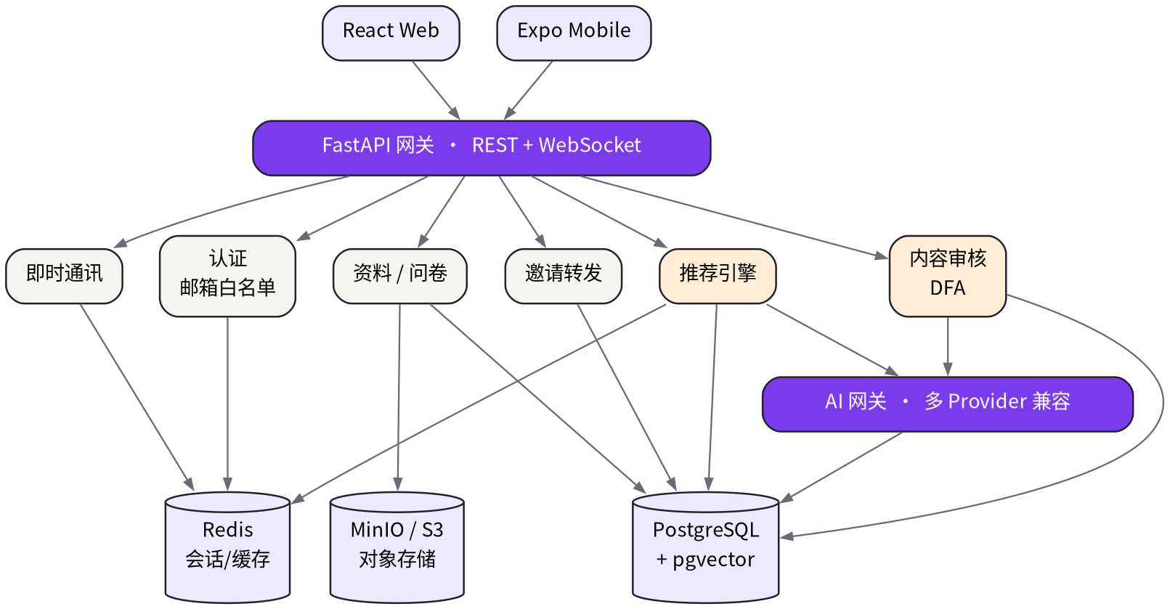
图 5-1 SKDMatch 分层系统架构

5.2 核心数据模型
- User / Profile：用户基础信息、完整画像、学校邮箱认证状态。
- Questionnaire / QuestionnaireResponse：可扩展题库与用户对每个板块的答卷。
- MatchFeedback：用户对推荐候选人的 like/dislike/skip 反馈，支持按 section 隔离与时间衰减。
- Referral / ReferralUse：多好友推荐码使用记录，支持一个推荐码被多人使用。
- ModerationConfig / ModerationLog：动态敏感词配置与审核日志。
- Conversation / Message：即时通讯会话与消息，支持 WebSocket 实时推送。

5.3 推荐算法技术点
推荐链路按“召回 → 规则打分 → 精排 → 反馈调整 → 多样性重排 → AI 解释”六级流水组织，在保证服务可用的前提下逐层提升精准度与可解释性。
- 向量召回：将 Profile 与问卷文本拼接后，使用 sentence-transformers 编码为向量，存入 PostgreSQL pgvector；推荐时通过余弦距离召回 Top-200 候选。无模型时回退到确定性 hash 向量，保证服务始终可用。
- 规则打分：按板块定义不同规则——学术板块重视专业、学校、学历、研究方向；日常板块重视兴趣、年龄、位置；交友板块综合考虑年龄、兴趣、MBTI、交友目的。
- Two-Tower 精排：离线训练 Two-Tower + MLP 神经网络，学习用户与候选人的隐式交互；线上加载 recommendation_weights.json，由 TwoTowerScorer 计算匹配分；权重文件缺失时自动回退到规则分。
- BPR pairwise 学习：以 like 为正样本、dislike/skip 为负样本，使用 BPR pairwise 损失从隐式反馈中学习用户偏好排序。
- 反馈调整（指数衰减）：根据 like/dislike/skip 计算指数时间衰减的分数调整，近期反馈权重更高；学术反馈不会影响日常/交友推荐，按 section 隔离。
- MMR 多样性重排：在相关性与多样性之间折中（MMR），避免推荐结果过于同质化，提升列表整体满意度。
- AI 解释：将双方画像文本输入大模型，生成“为什么推荐 TA”的自然语言解释，增强信任与互动率。

5.4 AI 与模型微调技术点
- AI 网关：统一封装 OpenAI SDK，支持 DeepSeek / Kimi / LMStudio / OpenCode / MIMO，通过 DEFAULT_AI_PROVIDER 切换。
- 训练数据导出：export_training_data.py 从 match_feedbacks 与 questionnaire_responses 导出匿名化 SFT / DPO 训练数据，DPO 以 like 为 chosen、dislike 为 rejected 构造偏好对。
- QLoRA 微调：train_qlora.py 使用 QLoRA 微调 Qwen2.5-Instruct，支持 train/val 划分、验证 loss 监控，并以 HitRatio / NDCG 评估推荐相关指标；默认小配置，避免无谓下载大模型。
- 权重合并与部署：merge_lora.py 合并 LoRA 权重与基座模型并保存，可进一步导出 GGUF 供 LMStudio 本地加载推理。
- 推荐模型重训练：retrain_recommendation.py 读取 match_feedbacks，训练 Two-Tower / 矩阵分解模型，输出 recommendation_weights.json 供后端 TwoTowerScorer 加载。
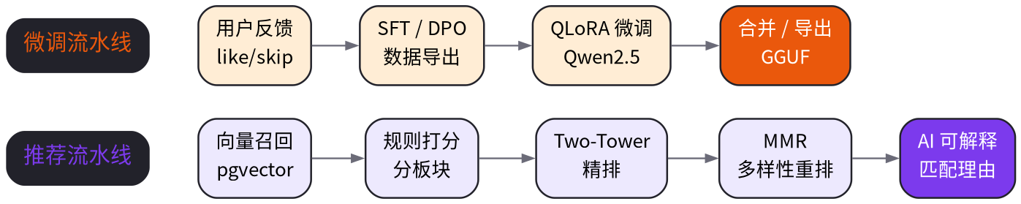
图 5-2 推荐与微调双流水线（在线推荐 + 离线微调）

5.5 内容审核技术点
- 本地 DFA：构建确定性有限自动机（DFA），覆盖色情、赌博、毒品、诈骗、侮辱、政治六类敏感词，内置约 80 个基础词。
- 文本归一化：在匹配前对输入进行小写、拼音/同音替换、数字转中文、联系方式变体（如 wechat / wx / vx → 微信）处理，有效防御常见绕过手段，并避免重复/重叠匹配。
- 动态配置：管理员可通过 /admin/moderation-configs 增删敏感词并切换启用状态，词库实时加载到 DFA。
- 全链路覆盖：REST 聊天、WebSocket 聊天、个人资料字段（昵称、简介、理想型、交友目的、研究方向）均接入审核，命中高危词直接拒绝，中低危词记录审核日志（ModerationLog）。

5.6 安全与合规
- 身份认证：学校邮箱后缀白名单 + 邮箱验证码 + JWT（Access/Refresh Token）+ Redis Token 黑名单。
- 隐私合规：提供 TERMS_OF_SERVICE.md 与 PRIVACY_POLICY.md，注册时记录 UserConsent；支持用户更新授权状态。
- 数据安全：敏感配置通过 .env 注入，不提交到仓库；生产建议启用 HTTPS、对象存储私有桶、数据库 TLS。

（6）实现效果

6.1 功能完成度
模块 | 完成内容 | 状态
认证 | 邮箱验证码注册/登录、JWT、Refresh Token、Token 黑名单、学校邮箱白名单 | 已完成
个人资料 | 资料 CRUD、头像上传、昵称同步、年龄自动计算 | 已完成
问卷系统 | 4 套可扩展问卷、题型校验、答案同步 Profile | 已完成
发现/推荐 | 三板块推荐、向量召回、规则分、Two-Tower、反馈衰减、MMR、AI 解释 | 已完成
好友/聊天 | 好友申请、WebSocket 聊天、REST 备用、会话与消息 | 已完成
留言板 | 按板块留言、审核 | 已完成
内容审核 | DFA 敏感词、动态配置、WebSocket/资料审核、审核日志 | 已完成
推荐转发 | 多 invitee 推荐码、注册时应用、使用统计 | 已完成
AI | 多 provider 网关、问题生成、匹配解释、QLoRA 微调脚本 | 已完成
管理后台 | 用户管理、举报处理、审核日志 | 已完成
合规 | 用户协议、隐私政策、注册同意记录 | 已完成
Web GUI | 现代化视觉设计、Landing 页、响应式布局、交互动效 | 已完成

6.2 测试与 CI/CD
- 后端自动化测试：69 个 pytest 用例全部通过，覆盖认证、资料、推荐、审核、问卷、referral、AI 网关等核心路径。
- GitHub Actions：后端测试、Web 构建、移动端类型检查、Android APK 打包均通过。
- 本地验证：使用 Docker Compose 启动 PostgreSQL + Redis + MinIO，后端测试稳定运行。

6.3 演示方式
- 后端 Swagger：启动后访问 /docs 可在线调试全部接口。
- Web 端：cd apps/web && npm install && npm run dev，访问 http://localhost:5173。
- 移动端：cd apps/mobile && npm install && npx expo start，使用 Expo Go 扫码或模拟器运行。

6.4 运行效果截图
以下截图来自本地开发环境实际运行效果（后端 http://localhost:8001，Web http://localhost:5173），展示了升级后的现代 Web GUI：
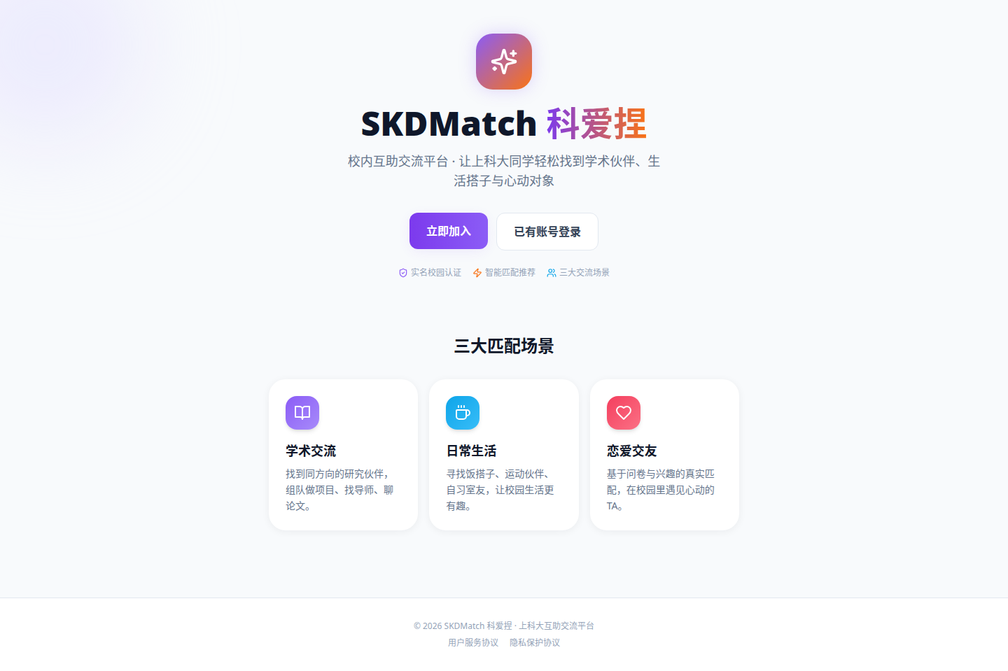
图 1 SKDMatch 品牌落地页
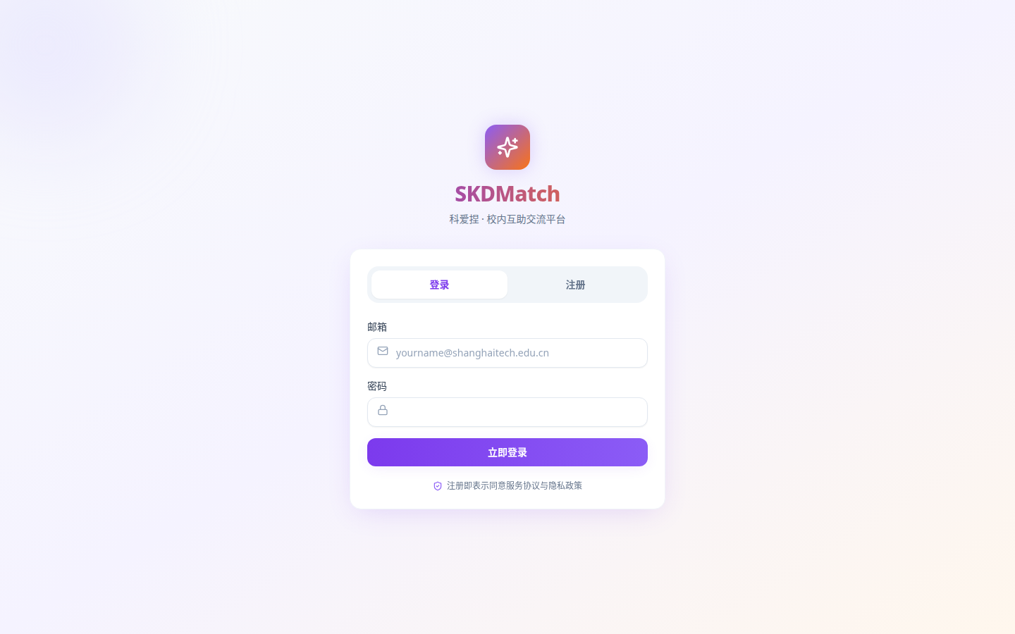
图 2 登录页

图 3 注册页
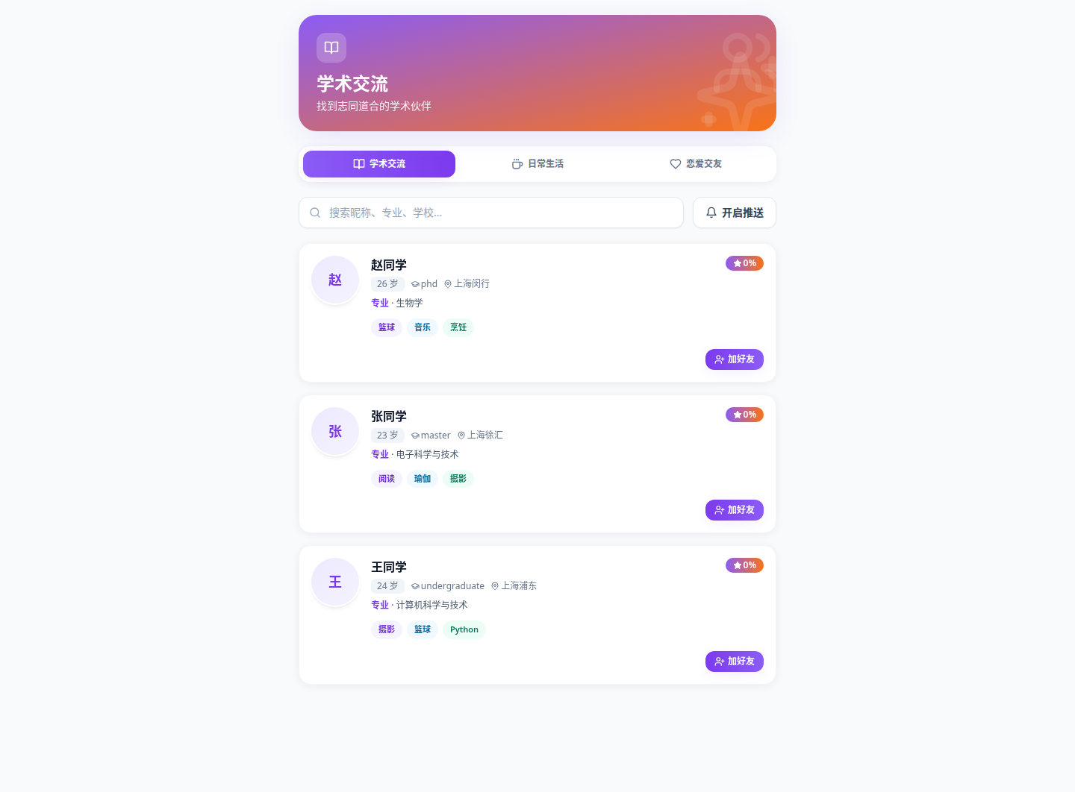
图 4 学术板块发现与推荐列表
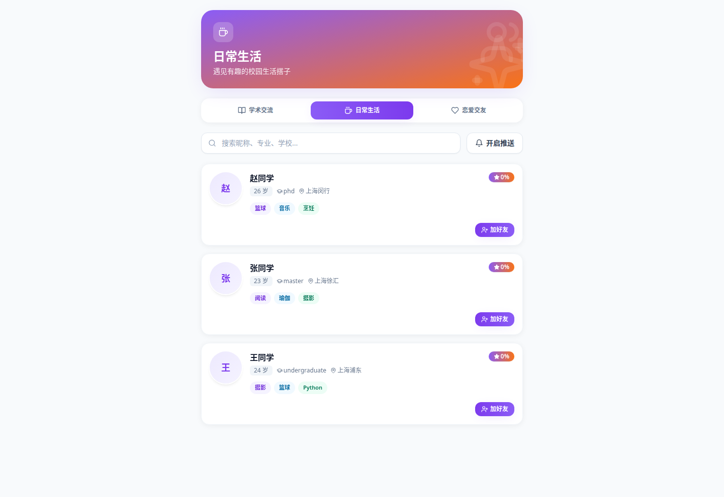
图 5 日常生活板块发现页
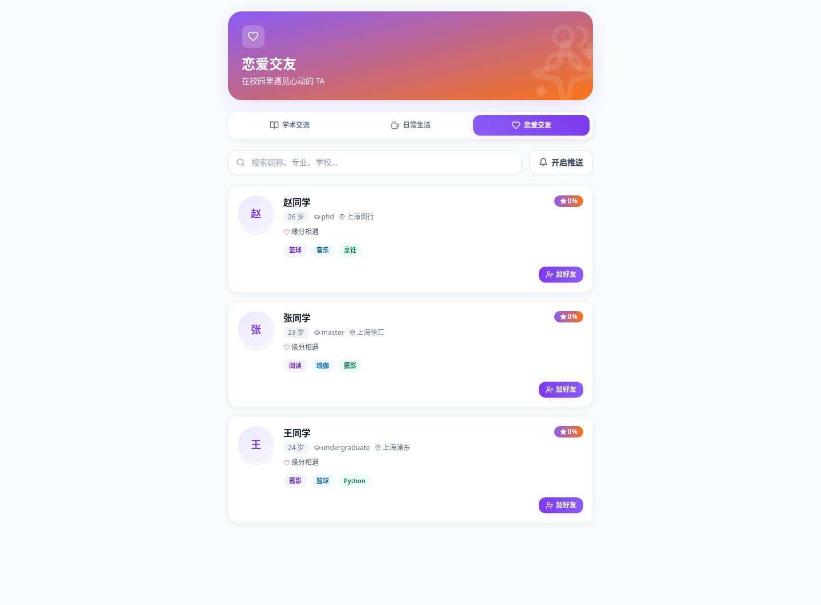
图 6 恋爱交友板块发现页
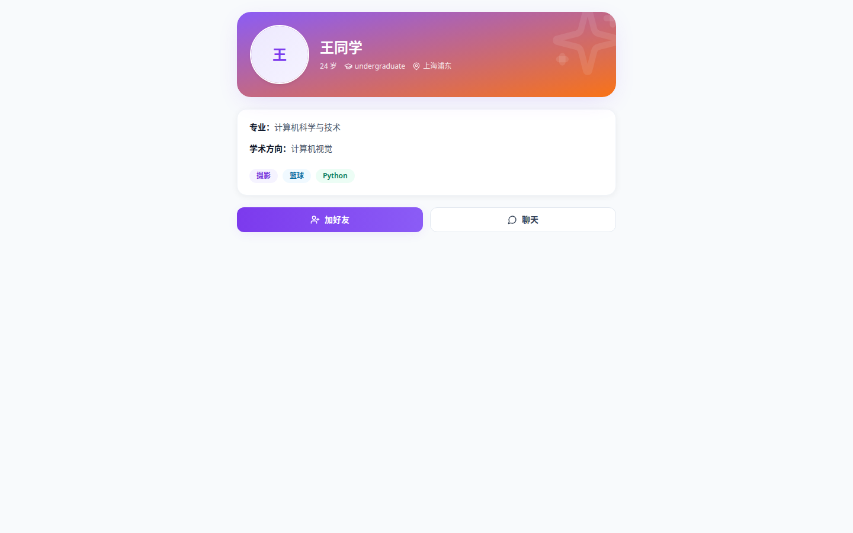
图 7 用户详情页
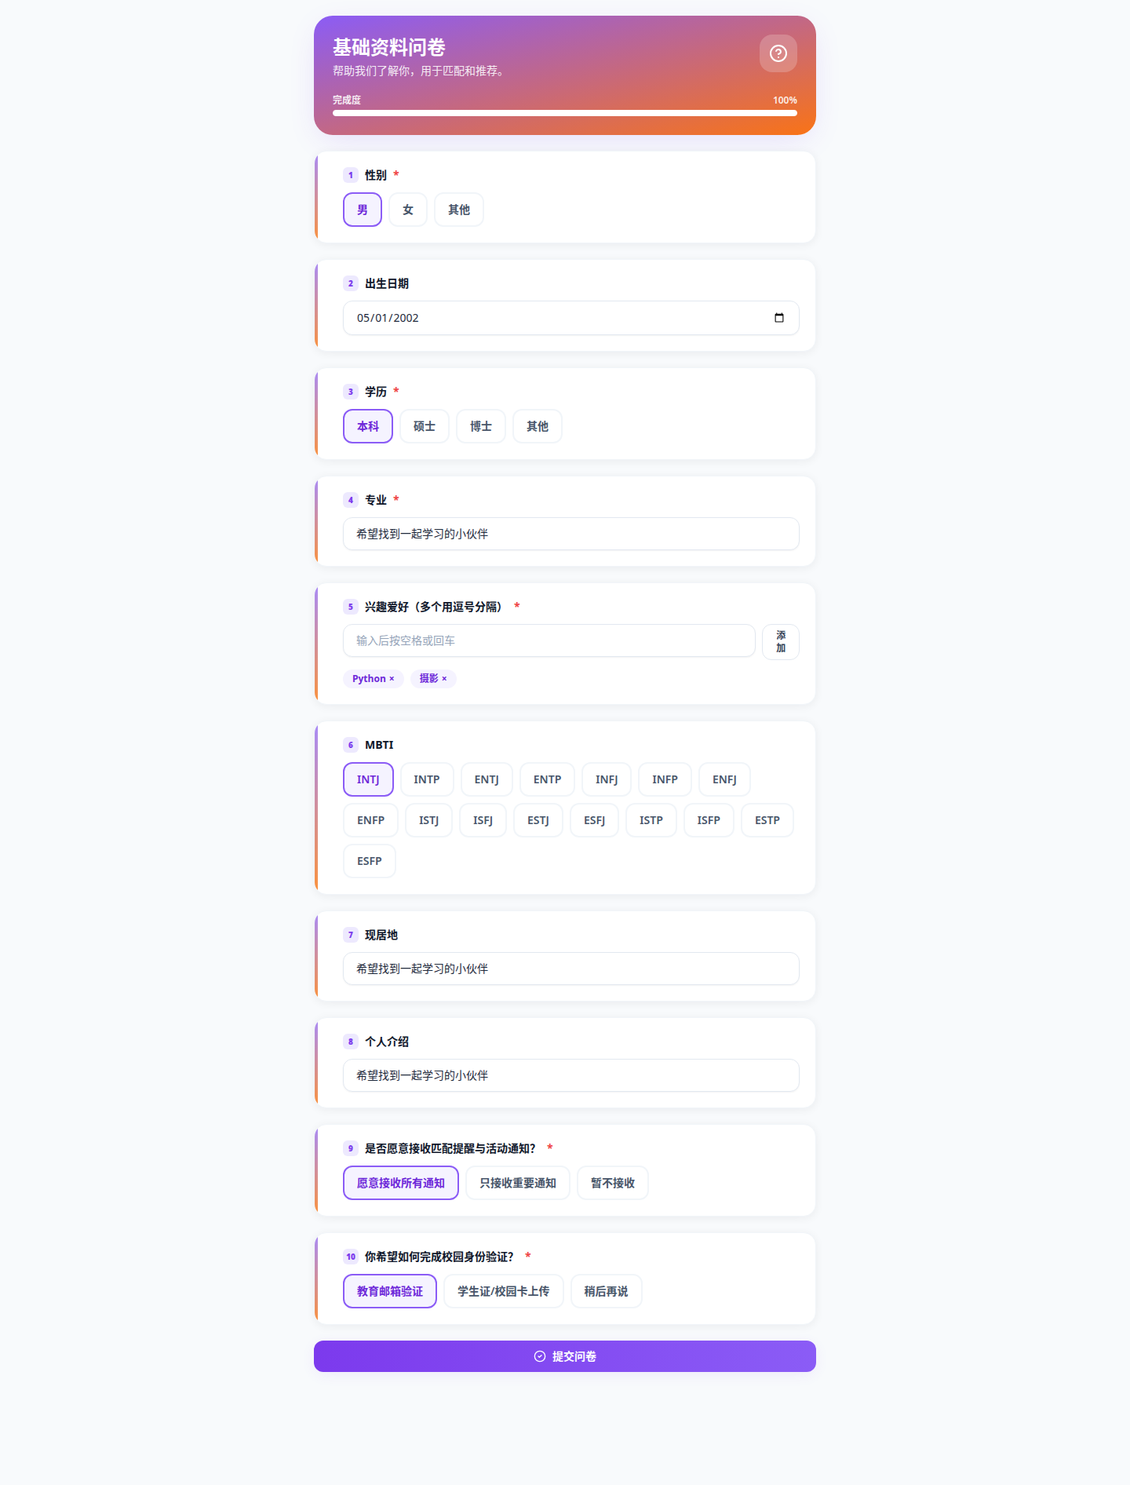
图 8 基础资料问卷填写页
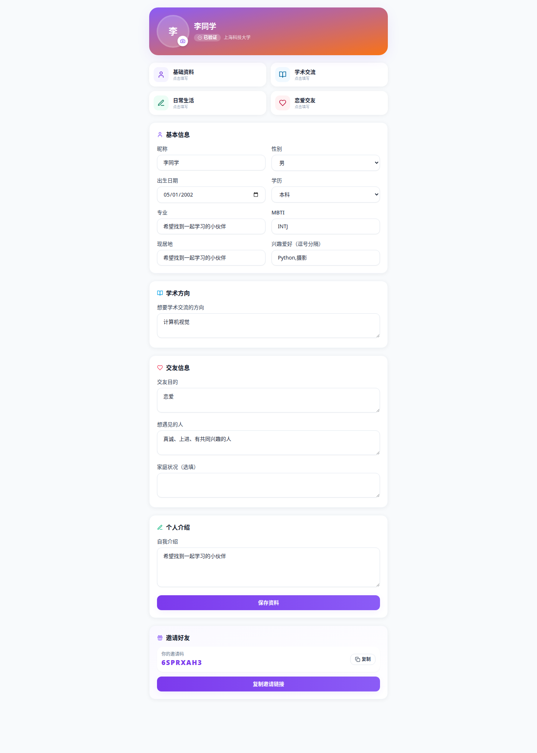
图 9 个人资料页（含问卷入口、资料编辑与邀请码）
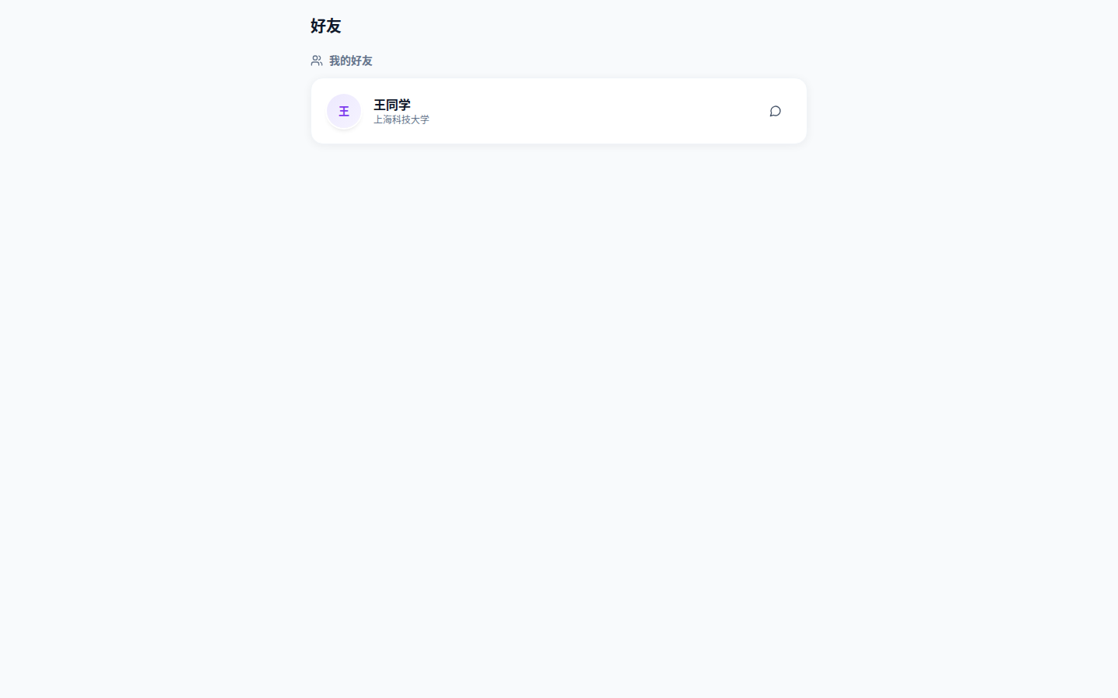
图 10 好友列表页
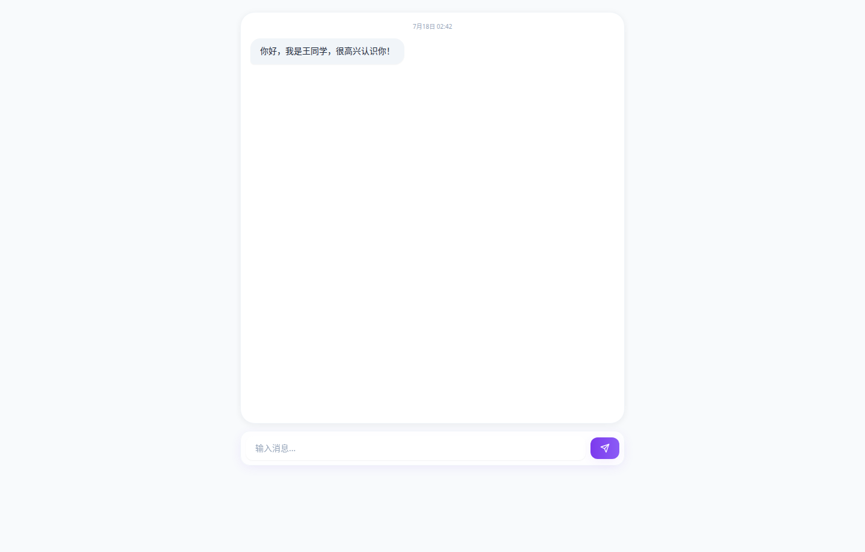
图 11 即时聊天页（显示历史消息与发送框）

（7）落地计划
推广使用计划：
- 第一阶段（校内试点）：在上海科技大学通过学生会、社团、实验室群进行小规模内测，重点验证推荐质量、内容审核准确率与用户体验。
- 第二阶段（迭代优化）：根据反馈调整问卷题目、推荐权重、敏感词库与 UI 交互；完善学校统一身份认证（CAS）接入。
- 第三阶段（多校扩展）：通过学校邮箱白名单机制，将平台推广至其他高校，形成多校区互助网络。
- 第四阶段（社群运营）：建立用户反馈群，定期举办线上线下活动，提升活跃度与留存。
资源需求：
- 云服务器或容器平台：部署 FastAPI 后端与 Celery Worker。
- 托管数据库与缓存：PostgreSQL（启用 pgvector）与 Redis。
- 对象存储：MinIO 或云厂商 S3/Blob，用于头像与文件。
- AI 推理资源：初期使用 DeepSeek/Kimi API；长期部署本地 QLoRA 模型，降低调用成本并保护隐私。

（8）团队贡献
- 唐志昊（队长）：负责整体技术方案与系统架构设计；完成后端核心模块（认证、资料、推荐、审核、问卷、AI 网关）的开发与集成；搭建 GitHub Actions CI/CD 并维护自动化测试；实现 Two-Tower 推荐 scorer、MMR 多样性重排、BPR pairwise 训练与本地 QLoRA 微调流水线；主导 Web 前端视觉升级与 Landing 页实现。
- 司雪阳：负责产品 idea 设计与竞品分析；持续完善功能需求、用户体验流程与测试用例；组织测试优化，设计并验证问卷题目；协助梳理学术、日常、交友三大板块的匹配逻辑与规则。
- 唐玟：参与 idea 与技术方案讨论，提供产品与算法视角；负责问卷问题的设计与分类，确保题目覆盖基础信息、学术方向、兴趣爱好、交友观念；协助整理用户服务协议、隐私政策与合规相关内容。

附录：测试与验证数据
后端测试统计：
指标 | 数值
总用例数 | 69
通过 | 69
失败 | 0
主要覆盖 | 认证、个人资料、匹配推荐、内容审核、问卷、referral、AI 网关、用户管理

GitHub Actions 最近运行：
工作流 | 结果
CI（Backend Tests / Web Frontend Build / Mobile Lint） | success
Build Android APK and Release | success

